### Национальный исследовательский университет

### Высшая школа экономики

**Отделение статистики, анализа данных и демографии факультета экономики**

**Профиль специальных дисциплин «Статистика и анализ данных»**

**Кафедра статистических методов**

##### БАКАЛАВРСКАЯ РАБОТА

***«Статистический анализ качества речных вод в промышленном регионе»***

**Выполнил**

**cтудент группы № 41С**

**Асанов Т.Э.**

**Научный руководитель**

**доцент, Копнова Е.Д.**

**Москва 2013**

**Содержание**

Введение ………………………………………………..……..…………...3

Глава 1. Общая характеристика водных ресурсов. Состояние водопользованияв России ……………...………...…...........7

* 1. Характеристика водных ресурсов России …………..…..…...…......7

1.2. Сравнительный анализ бассейнов рек России ………..…….….......9

Глава 2. Социально-экономические факторы водопользования…..14

## 2.1. Промышленное использование водных ресурсов ………..…..……14

2.2. Эффективность использования водных ресурсов ……….………...16

2.3. Зависимость заболеваемости от сбросов сточных вод.…....……....19

Глава 3. Исследование водных ресурсов Свердловской области 24

3.1. Анализ предприятий Свердловской области ………...……...... 25

3.2. Сравнительный анализ по загрязнению реки Исеть разными элементами ……………..………..……………….………..……29

3.3. Зависимость качества воды от природного самоочищения, инвестиций в очистные сооружения и сброса загрязняющих веществ ……………….………………...……………….…….....45

Заключение ……………………….............................…………………...49

Список использованной литературы ………………………….……52

Приложение …………………..…………..…………………..……….…54

**Введение**

Существование биосферы и человека всегда было основано на использовании воды. Вода и жизнь - понятия неразделимые. Человечество постоянно стремилось к увеличению водопотребления. В связи с развитием мирового хозяйства потребле­ние воды удваивается каждые 8-10 лет. Одновременно увеличивает­ся степень загрязнения вод, то есть происходит их каче­ственное истощение. Объем воды гидросферы очень велик, но природные системы значительно утрачивают свои защитные свойства. В этих условиях необходимы новые подходы и осознание реальностей, появившихся в мире в отношении природы и ее составляющих.

Россия, занимающая первое место в мире по запасам пресной воды, имеет шанс доминировать на рынке водоемкой продукции. Достижение этой цели невозможно в существующих условиях законодательно оформленного приоритета экономических выгод над экологическими ущербами. Требования водоохранного законодательства таковы, что любому инвестору выгоднее сброс сточных вод в реку, чем вкладывать средства в строительство водоочистных сооружений. В результате нарастает деградация водных объектов, которая приводит к нарушению экосистем и истощению водных ресурсов.

В целях обеспечения устойчивого водопользования Минприроды России разработаны долгосрочные программные документы. Например, государственная программа «Чистая вода России», направленная на улучшение качества питьевой воды и повышение качества управления объектами водоснабжения. Однако практическая реализация этих стратегических программ затруднена вследствие несовершенства законодательной базы, не предусматривающей сбалансированного эколого-экономического управления на основе рыночных механизмов водопользования с учетом региональных особенностей природных водных объектов.

Критерием эффективности водно-экологического менеджмента является обеспечение приемлемого качества природных вод. При этом основными факторами влияния являются антропогенная нагрузка на речные воды, а также программы восстановления и защиты речных вод. В силу большой степени неопределенности в сфере распределения денежных средств можно говорить о независимости этих факторов. Необходимо также учитывать роль природного фактора.

В России происходит деградация культуры водопользования, антропогенная нагрузка увеличивается из года в год. Этой проблеме посвящены исследования русских ученых Шитикова В.К. и Розенберга Г.С., которые направлены на решение задач гидроэкологического мониторинга. [16] Но применение статистических методов на практике затруднено, во многих темах имеет место неопределенность. Данная работа является актуальной в силу того, что необходимы дополнительные исследования в этой сфере, чтобы государственные программы и разработки ученых функционировали более эффективно.

Целью данной работы является анализ влияния антропогенной нагрузки на качество речных вод и эффективность их использования в промышленных регионах.

В данной работе поставлены следующие задачи исследования:

* Охарактеризовать состояние водопользования в России на настоящий момент. Провести сравнительный анализ бассейнов рек России. Спрогнозировать основные показатели использования воды.
* Выявить основные тенденции потребления водных ресурсов предприятиями тяжелой промышленности. Оценить эффективность использования ими водных ресурсов.
* Выявить взаимосвязь между качеством воды и показателями заболеваемости в России.
* Проанализировать предприятия Свердловской области, разбить их на группы по характеру использования водных ресурсов.
* Провести сравнительный анализ по загрязнению реки Исеть различными элементами, проследить уровень экологической политики на ее различных участках.
* Оценить зависимость качества воды от показателя природного самоочищения, инвестиций в очистные сооружения и сбросов загрязняющих веществ.
* Проинтерпретировать полученные результаты. Дать необходимые рекомендации для улучшения качества и повышения эффективности использования воды.

Для решения поставленных задач были использованы методы кластерного, регрессионного, корреляционного и компонентного анализа, а также анализ временных рядов.

Данная работа состоит из трех глав. В работе будет рассмотрена проблема использования и положение водных ресурсов как на макро, так и на микро уровнях.

В первой из них будет представлена общая характеристика водных ресурсов в России и в мире, а также состояние водопользования на сегодняшний день. В ней было произведено сравнение бассейнов рек России и спрогнозированы основные показатели использования водных ресурсов.

Во второй главе раскрыты социально-экономические проблемы водопользования России. В ней представлен анализ эффективности промышленного использования водных ресурсов, а также будет уделено особое внимание влиянию водопользования на социальный показатель заболеваемости в нашей стране.

Третья глава посвящена наиболее проблемному региону Российской Федерации с точки зрения качества воды – Свердловской области. В ней рассказано об экологической ситуации в этом регионе, рассмотрены предприятия черной и цветной металлургии. На примере реки Исеть произведен анализ структуры загрязняющих веществ в водоемах, динамика этих веществ, а также анализ взаимосвязи качества воды от таких факторов, как природное самоочищение, инвестиции в очистные сооружения и сбросы загрязняющих веществ.

## Глава 1. Общая характеристика водных ресурсов. Состояние водопользования в России

## 1.1. Характеристика водных ресурсов России

Российская Федерация является одной из наиболее обеспеченных водными ресурсами стран мира. На территории страны в реках, болотах, озерах, ледниках и подземных водных объектах находятся более 20% мировых запасов пресных вод. В мире запасы водных ресурсов распределены очень неравномерно: их 60% приходятся на Россию, Канаду и Бразилию. На рис. 1 представлено распределение запасов пресной воды по континентам без учета ледников Арктики и Антарктики.

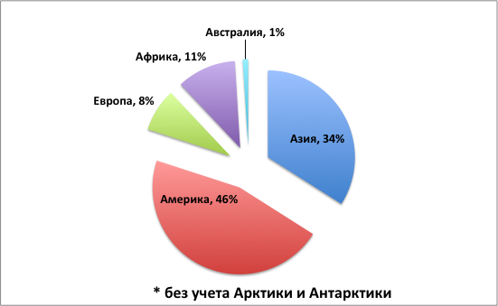

Рис. 1. Распределение пресной воды по континентам.

Как мы можем заметить из данной диаграммы, наибольшими запасами пресной воды обладают Северная и Южная Америка, а также Азия. На долю Северной и Южной Америки приходится 46%, притом что Бразилия, как крупнейший держатель пресной воды в мире, имеет около 15% мировых запасов, а Канада – около 6%. Таким образом, на все остальные страны континента, в том числе и США, приходится чуть более 25% мировых запасов.

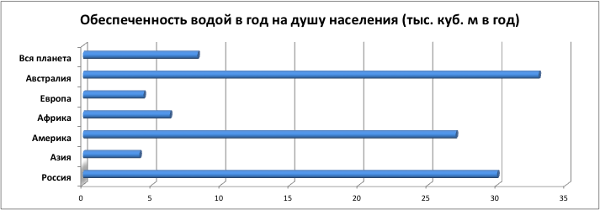

Рис. 2. Обеспеченность водой в год на душу населения в России.

На рис. 2 представлено сравнение обеспеченности водой в год на душу населения по континентам, России и всей планете. Россия по этому показателю занимает 4 место, уступая лишь Канаде, Австралии и Бразилии. Итак, в России обеспеченность водными ресурсами составляет 30 тысяч кубических метров на человека в год. Это намного больше установленного ООН критического минимума (1,7 тысяч кубических метров). Для сравнения на территории Европы в местах с большей плотностью населения обеспеченность водными ресурсами составляет 4400 кубических метров на человека в год.

Одной из важнейших проблем России является нерациональное использования водных ресурсов. Многие отрасли промышленности и сельского хозяйства характеризуется высоким уровнем водоёмкости. Причинами нерационального использования воды являются применение устаревших технологий в производстве, а также несовершенный контроль за сбросами сточных вод. Около 7500 кубических метров воды ежегодно становятся потерями при транспортировке. Около 90% потерь воды в России приходятся на коммунальные и сельско-хозяйственные нужды.

Влияние человека на состояние водных ресурсов на сегодняшний день крайне важно. Около 40% сточных вод, сброшенных в водоемы России требуют очистки, и только около 10% сточных вод очищены до необходимых нормативов.

Вместе со сточными водами ежегодно в водоемы России поступают около 10 млн. тонн загрязняющих веществ. Более половины загрязненных сточных вод сбрасываются предприятиями жилищно-коммунального хозяйства. Более четверти всего объема загрязненных сточных вод сбрасываются промышленными предприятиями.

Несовершенное законодательство, низкие штрафы, санкции и налоги за загрязнение водных ресурсов подталкивают предприятия продолжать сбрасывать грязную воду и не инвестировать в очистные сооружения.

**1.2. Сравнительный анализ бассейнов рек России.**

Рассмотрим показатели забора воды и сбросов сточных вод в бассейнах крупнейших рек России: Невы, Дона, Кубани, Волги, Оби и Енисея.

Региональные данные о сбросах сточных вод были объединены по признаку географического положения относительно бассейнов рек. Табл. 1 содержит полный список регионов, относящихся к определенному бассейну.

Таблица 1.

Список регионов, относящихся к бассейну реки.

|  |  |
| --- | --- |
| **Бассейн реки** | **Субъект РФ** |
| Нева | Санкт-Петербург, Ленинградская область |
| Дон | Тульская обл., Липецкая обл., Воронежская обл., Ростовская обл. |
| Кубань | Карачаево-Черкессия, Ставропольский край, Краснодарский край, Адыгея |
| Волга | Астраханская обл., Волгоградская обл., Самарская обл., Саратовская обл., Ульяновская обл., Нижегородская обл., Татарстан, Чувашия, Мордовия, Марий Эл, Калужская обл., Московская обл., Вологодская обл., Пензенская обл., Тамбовская обл., Калмыкия, Коми |
| Енисей | Тыва, Красноярский край, Хакасия |
| Обь | Алтай, Новосибирская обл., Томская обл., Ханты-Мансийский авт. окр., Ямало-Ненецкий авт. окр. |

На рисунке изображен график суммарного объема сброса сточных вод в вышеперечисленные бассейны рек с 2002 по 2008 года.

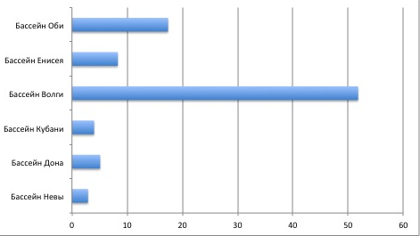

Рис. 3. График суммарного объема сброса сточных вод в бассейны рек, куб. км.

Самый большой объем сброса сточных вод обнаружен в бассейне Волги. Но в данном анализе необходимо сделать поправку на площадь каждого из бассейнов.

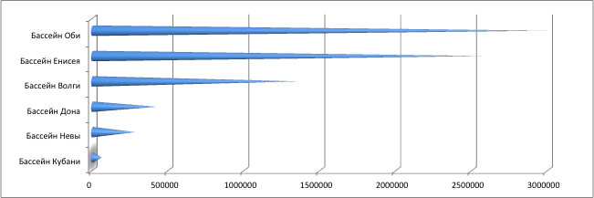

Рис. 4. График площадей речных бассейнов России, кв. км.

На рисунке представлен график площадей речных бассейнов, ранжированных в порядке убывания показателя. Самый крупный по площади бассейн реки Оби (2990000 кв. км), Енисея (2580000 кв. км) и Волги (1361000 кв. км). Намного меньшей площадью обладают бассейны Невы (281000 кв. км) и Кубани (57900 кв. км).

Далее на рисунке представлены показатели сброса сточных вод с поправкой на площадь (отношение сбросов к площади каждого бассейна).

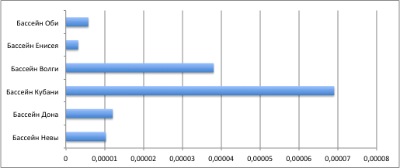

Рис. 5. График объемов сброса сточных вод с поправкой на площадь по речным бассейнам России, куб. км/кв. км.

Из последнего графика видно, что наибольшие объемы сбросов сточных вод на 1 кв. км речного бассейна приходятся на Кубань и Волгу. Связано это с развитым сельским хозяйством в прилегающих регионах, а также с многочисленными промышленными зонами.

Таблица в приложении 1 демонстрирует временной ряд, состоящий из объемов забора воды на всей территории России с 1993 по 2011 года и рассчитанными для него темпами прироста. Аналогичная таблица в приложении 2 описывает динамику объемов сброса воды в России с 1993 по 2011 года.

Можно заметить, что средний темп отрицательного прироста выше в показателе сброса воды, чем в показателе забора. Это говорит о тенденции увеличения потерь воды при ее использовании на территории нашей страны.

Метод Фостера-Стьюрта и критерий серий на основе восходящих и нисходящих рядов показал, что в обоих временных рядах имеет место тренд. На рисунке изображена динамика изменения объемов забора и сброса воды с 1993 по 2011 год с построенными линейными трендами.

Тенденция к спаду показателя забора воды объясняется развитием технологий, позволяющим экономить водные ресурсы как предприятиям, так и домохозяйствам. Тенденцию к уменьшению сброса воды можно отнести к результатам экологических программ и общей политики государства относительно водопользования и борьбы с загрязнениями водных источников.

Так, используя средний темп прироста забора воды (-1,97%) и средний темп прироста сброса воды (-2,9%) на территории России, был построен прогноз этих показателей до 2015 года. В 2015 году забор воды уменьшится на 7,7% относительно 2011 года, сброс воды – на 11,1%.

**Глава 2. Социально-экономические факторы водопользования**

## 2.1. Промышленное использование водных ресурсов

Одним из ведущих направлений использования водных ресурсов является промышленное водоснабжение. Эта система полностью обеспечивает функционирование производственных процессов и состоит из гидротехнических устройств по забору воды, ее доставке и подготовке к различным видам производства. Особенности систем водоснабжения зависят от отрасли промышленных предприятий.

Вода на предприятиях может быть необходима непосредственно для производственных целей: очистка оборудования, охлаждение продукции, резки металла и т.д. Также вода используется в хозяйственно-питьевых целях, для отопления рабочего помещения, иногда для орошения прилегающих территорий (не характерно для России). В некоторых южных странах государство таким образом решает проблемы засухи и отсутствия зеленых территорий в прилежащих к предприятиям зонам.

Проблема промышленного использования водных ресурсов заключается в том, что предприятия тяжелой промышленности загрязняют водоемы, сбрасывая огромное количество сточных вод, большинство из которых недостаточно очищены, не все предприятия в России на сегодняшний день имеют все необходимые очистные сооружения.

По характеру использования воды системы производственного водоснабжения разделяются на прямоточные, оборотные и последовательные. (Табл. 2) Также бывают и комбинированные системы.

Таблица 2.

Типы систем производственного водоснабжения.

|  |  |  |
| --- | --- | --- |
| **Системы производственного водоснабжения** | | |
| **Прямоточные** | **Последовательные** | **Оборотные** |
| Вода используется один раз, после чего очищается и сбрасывается в водоемы | Вода используется один раз в одном технологическом процессе, после чего направляется в другой для вторичного использования | После использования вода охлаждается/очищается и многократно используется на этом же объекте |

Наиболее эффективными являются системы оборотного водоснабжения, при которых сточные воды не сбрасываются в водоемы. Эта система является обязательной для промышленных предприятий в России. При оборотном водоснабжении в значительно меньшей степени потребляются природные запасы водных ресурсов, а также сокращается негативное антропогенное воздействие на водоисточники.

Как правило, в замкнутой оборотной системе водоснабжения в последующих циклах используются охлажденные или очищенные сточные воды. Забор свежей воды происходит только для восполнения потерь (испарения[1]) на производстве.

Итак, создание подобных замкнутых систем водоснабжения снижает потребление природной воды и, соответственно, снижает расходы на ее потребление. Это наиболее выгодное устройство водного хозяйствования с экономической точки зрения, хотя технологически не для всех видов промышленного производства эта схема осуществима. Иногда повторное использование сброшенной воды (даже очищенной) может привести к коррозии оборудования, или эта вода может стать нефункциональной с точки зрения производства, так как в ней может содержаться ряд химических элементов, препятствующих дальнейшему производственному процессу.

## 2.2. Эффективность использования водных ресурсов

Разобравшись в том, как используют воду на предприятиях, перейдем непосредственно к исследованию эффективности использования водных ресурсов в России.

Итак, эффективность – это достижение максимального результата в условиях существующих ограничений. В нашем случае эффективность оценивается в зависимости от поставленных целей (экономия водных ресурсов, качество сбрасываемой воды – чистота сточных вод, минимизация водоемкости национального дохода, максимизация полученного результата от фиксированного объема используемой воды).

Для проведения исследования эффективности использования воды в России введем два основных оценочных индекса, утвержденных в «Методиках расчета использования водных ресурсов». (Приказ Минприроды России от 30 ноября 2007 года №314)

Первый из низ рассчитывается как отношение сбросов загрязненной воды к забору воды на территории Российской Федерации. Это коэффициент эффективности использования водных ресурсов, оценивающий уровень загрязненности. Он рассчитывается как отношение сбросов загрязненной воды к забору воды. Чем коэффициент ближе к нулю, тем эффективней было использование воды. Посмотрим на графике динамику изменения данного коэффициента по бассейнам всех водных ресурсов Российской Федерации с 1993 по 2011 года.

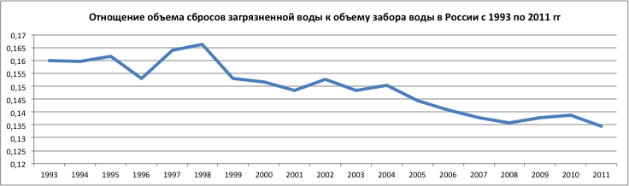

Рис. 8. Отношение объема сбросов загрязненной воды к объему забора воды в России с 1993 по 2011 гг.

Из графика видно, что отношение объема сброса к объему забора воды с большими темпами уменьшается, начиная с 2004 года, когда со стороны государства было введено множество экологических программ по очистке сточных вод и контролю за предприятиями. Наибольшее значение коэффициента наблюдается в кризисный 1998 год, когда государственный бюджет очистительных программ был сведен к минимуму из-за экономических проблем.

Средний темп прироста этого коэффициента с 1993 по 2011 года составил -1,95%, что говорит о тенденции к уменьшению коэффициента, следовательно, к повышению эффективности водных ресурсов с точки зрения качества.

Данный метод оценки эффективности имеет ряд недостатков. Например, при увеличении заборов воды и фиксированном объеме сброса загрязненных вод коэффициент уменьшится. Не учитывается также забор воды на хозяйственно-питьевые нужды и безвозвратные потери, представляющие собой невозвращение воды в водоемы после нахождения на предприятии (орошение прилегающих территорий, технологические процессы, потребление, испарение и т.д.)

Чтобы учитывать в анализе безвозвратные потери, необходимо использовать так называемый коэффициент экономичности производственных процессов. При наличии необходимых данных он рассчитывается как отношение потерь воды на предприятии к объему забранной воды. Чем ближе этот показатель к нулю, тем экономичней и эффективней считается производство.

Следующий коэффициент необходим для оценки производительности водных ресурсов. В качестве результата производительности будет взят валовый региональный продукт всех субъектов Российской Федерации. Коэффициент рассчитывается как отношение валового регионального продукта к забору воды. Единицу измерения данного коэффициента производительности можно принимать как рубль/кубический метр воды. Чем больше этот коэффициент, тем эффективней использование водных ресурсов с точки зрения производительности.

На рисунке 9 изображена динамика изменений отношения валового регионального продукта к забору воды в России с 1998 по 2011 года.

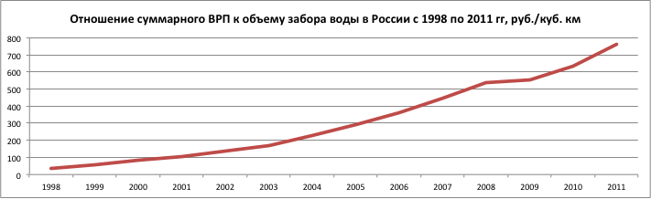

Рис. 9. Отношение суммарного ВРП к объему забора воды в России с 1998 по 2011 гг, руб./куб. км.

На графике четко наблюдается рост коэффициента. Он вырос в 22,36 раз за 13 лет. Это говорит о значительном повышении эффективности использования водных ресурсов на производстве, технологическом совершенствовании водоемких процессов производства. Средний темп прироста показателя за исследуемый период составил 27%, и лишь в 2009 году отмечен самый низкий темп прироста (2,9%), что связано с торможением развития производства в послекризисный период (значительным уменьшением ВРП в 2009 году).

Стоит также отметить недостатки оценки данным методом. Он не учитывает экономичность использования водных ресурсов, а также не учитывает сбросы и качество воды. Данным методом было бы рациональней рассчитывать эффективность водоемкого производства на микро уровне, в конкретном предприятии.

**2.3. Зависимость заболеваемости от сбросов сточных вод**

Экспертами министерства здравоохранения установлено, что 80% всех болезней в мире связано с неудовлетворительным качеством питьевой воды и нарушениями санитарно-гигиенических норм водоснабжения.

В целом от болезней, связанных с водой, страдает половина человечества (около 2 млрд человек). Особенно напряженная обстановка складывается в сельской местности, где только треть жителей имеют доступ к безопасным системам водоснабжения и лишь 13% обеспечены канализацией. В самой благоприятной по водоснабжению стране мира — США с 1971 по 1978 г. зарегистрировано 202 эпидемии, охватившие 50 млн человек.

В первую очередь, через воду передаются кишечные инфекции бактериального рода, такие как холера, дизентерия, брюшной тиф, В России эпидемии брюшного тифа в разные годы также охватывали значительную часть населения. Печальное первенство в этом отношении принадлежало Санкт-Петербургу, где при использовании загрязненной воды из-за нарушений водопроводной сети еще в начале XX века ежегодно умирало около 1000 человек.

В данной работе для исследования зависимости статистики заболеваний от сбросов сточных вод в реки был проведен корреляционный анализ, в который были включены несколько разновидностей заболеваний, распространение которых связано с водоемами и водоснабжением. Данные по заболеваниям были взяты из отчета Федеральной службы государственной статистики и представляют собой число зафиксированных диагнозов на территории Российской Федерации за каждый год в период с 1993 по 2011 года.

Корреляционный анализ с помощью коэффициентов Спирмена на уровне 0,1 выявил сильную взаимосвязь с двумя представителями данных заболеваний: «туберкулез» (0,664) и «грибковые, кожные заболевания» (0,724). Результаты анализа представлены в приложении 3.

Посмотрим на динамику этих заболеваний на душу населения по различным бассейнам рек Российской Федерации. От каждого бассейна взят характерный регион, в котором социально-экономические показатели непосредственно связаны с использованием воды из реки.

Рис. 6. Динамика заболеваний туберкулеза на душу населения в некоторых регионах РФ с 2005 по 2011 гг.

Рис. 7. Динамика кожных заболеваний на душу населения в некоторых регионах РФ с 2005 по 2011 гг.

Из вышеприведенных графиков видно, что Тюменская область, представляющую бассейн реки Обь, хоть и имеет наибольшие значения болезней туберкулезом на душу населения, показал положительную динамику кожных заболеваний. Процент людей с зафиксированными кожными заболеваниями здесь уменьшился в 2 раза в 2011 году по сравнению с 2005.

На Оби, в том числе и в Тюменской области расположено множество промышленных предприятий, а также предприятий-нефтедобытчиков. Там государство борется с проблемой на законодательном уровне. С постановления правительства от 15 июня 2005 года значительно увеличились санкции и налогооблагаемые базы для промышленных предприятий, осуществляющих сброс сточных вод и загрязняющих веществ выше установленной нормы на территории нескольких субъектов, через которые проходит река.

Наилучшим с точки зрения заболеваемости оказался и Санкт-Петербург, представляющий Неву. В северной столице, судя по рисунку 5, наименьшее число, болеющих туберкулезом на душу населения, а показатель кожных болезней тоже уменьшился почти в 2 раза за период с 2005 по 2011 года.

Объяснить это можно тем, что качество сточных вод улучшилось. Действительно, правительство Ленинградской области и Санкт-Петербурга в последние 10 лет уделяют особенное внимание экологической проблеме реки. До сих пор действуют и развиваются несколько программ по очистке сточных вод, контролем за оборотом воды.

Высокие показатели заболеваний туберкулезам также относятся и к Самарской области – представителю Волги. Здесь диагноз туберкулез зафиксирован в среднем у 8 человек из 10000. На 2010-2011 год в Самарской области зафиксировано около 12 человек с кожными заболеваниями на 10000. В Тюменской области и Санкт-Петербурге этот показатель меньше почти в 2 раза. Волга демонстрирует довольно опасную экологическую ситуацию.

Скорее всего, это говорит об ухудшении качества сточных вод в Волге. Экологическая политика в этих регионах несовершенна. Бассейн реки Волги проходит через 23 региона Российской Федерации, и на государственном уровне довольно сложно осуществлять должный контроль за сбросами в реку. Развитие промышленных предприятий вдоль берега Волги, строительство водохранилищ и нерациональное хозяйствование изменили естественный режим Волги. Особенно актуальна эта проблема в последние 20 лет.

**Глава 3. Исследование водных ресурсов Свердловской области**

Эта глава полностью посвящена анализу влияния антропогенной нагрузки на качество водных ресурсов. Работа была проделана на примере водопользования на участке реки Исеть Свердловской области и предприятий, расположенных вдоль реки.

Исеть протекает через промышленную зону и подвергается мощной антропологической нагрузке. Разумеется, в реку попадает большое количество стоков. Да и наличие прудов не способствует поддержанию чистоты воды, минерализация которой может порой достигать 300 мг/дм3. Флора и фауна Исети испытывает серьёзное негативное воздействие промышленных предприятий и объектов ЖКХ. Так, в 2008 году произошёл массовый замор рыбы из-за нехватки кислорода. Химическое и бактериальное загрязнение регулярно отмечается в екатеринбургских прудах.

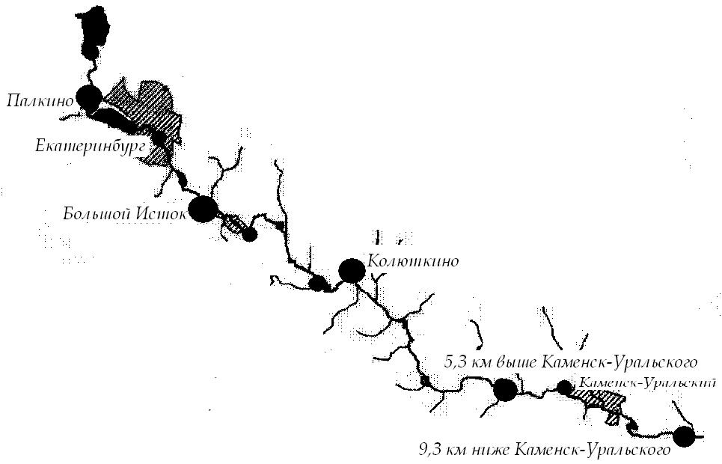

Рис. 10. Гидрографическая карта реки Исеть.

На рис. 10 изображена гидрографическая карта реки Исеть с отмеченными шестью гидрохимическими створами, которые будут анализироваться в этой работе. На ней отмечены два крупных промышленных центра: Екатеринбург и Каменск-Уральский – третий по численности населения город в Свердловской области. Деревня Палкино является также дачным поселком. Колюткино – сельскохозяйственный район.

**3.1. Анализ предприятий Свердловской области**

Объектом исследования были выбраны предприятия черной и цветной металлургии Свердловской области, расположенные на бассейне Нижней Оби. Именно Свердловская область наименее обеспечена водными ресурсами по сравнению с другими областями. В маловодные годы северные и северо-западные регионы области испытывают недостаток в свежей пресной воде. Не смотря на это, в Свердловской области расположены одни из крупнейших в мире металлургических предприятий, характеризующихся особенно водоемкими процессами производства. Поэтому данный регион более 80 лет называют «промышленной базой» России. Но главной проблемой вод Свердловской области является не дефицит воды, а ее излишняя загрязненность. Водные ресурсы данного региона по праву считаются одними из самых загрязненных. Таблица демонстрирует случаи загрязнение и техногенных катастроф по разным бассейнам рек.

Таблица 3.

Случаи загрязнения и техногенных катастроф в реках РФ.

|  |  |
| --- | --- |
| **Бассейн** | **Случаи загрязнения и техногенных катастроф** |
| **Обь** | 543 |
| **Волга** | 375 |
| **Амур** | 290 |
| **Енисей** | 92 |
| **Дон** | 49 |
| **Северная Двина** | 41 |
| **Колыма** | 23 |
| **Терек** | 21 |

Из таблицы 3 видно, что больше всего несчастных случаев произошло именно в бассейне Оби. Проблема заключается не только в огромном количестве аварий, приведших к загрязнению. Главным притоком реки Обь является Иртыш, которая проходит через Китай и Казахстан. Регулировать качество притекающей в Россию воды сложно. К тому же китайцы построили на своей территории Иртыша огромный промышленный комплекс, бесконтрольно загрязняющий реку своими отходами и сбросами вод после производства.

Из 32 предприятий-водопользователей в Свердловской области – 22 предприятия черной и цветной металлургии. Они производят сброс 4/5 всех сточных вод в регионе. Список этих предприятий представлен в приложении 4.

Это 22 огромных предприятия, крупнейших как на российском рынке, так и на мировом. Для исследования были использованы такие показатели данных предприятий, как выпуск продукции, забор воды и сброс воды за год. Исследуемый период с 2000 по 2009 года.[2]

Исходя из динамики выпуска продукции, забора и сброса воды можно сделать вывод, что исследуемые предприятия качественно различаются по типам использования воды. Целью следующего анализа является разделение предприятий на несколько категорий по типам использования водных ресурсов. Первым показателем данного разбиения выступит корреляция выпуска продукции и потерь воды в процессе производства. (Приложение 5) Вторым показателем, который используется при разбиении, выступила вариативность потерь воды в процессе производства по отношению к вариативности выпуска. По этим двум показателям и будет производиться кластеризация исследуемых предприятий. В результате кластеризации предприятий выделены 4 группы, которые можно идентифицировать по характеру взаимосвязи потерь воды с выпуском продукции.

Разбиение исследуемых предприятий на кластеры проводилась методом Варда. Результаты кластерного анализа представлены на рисунке 11 и в таблице 4.



Рис. 11. Дендрограмма с использованием метода Варда.

Таблица 4.

Количество предприятий в группах по типу водопользования.

|  |  |
| --- | --- |
| **Группа** | **Кол-во предприятий** |
| Экстенсивная | 8 |
| Интенсивная | 4 |
| Стабильная | 7 |
| Хаотичная | 3 |

К первому кластеру предприятий были отнесены предприятия, для которых обнаружена высокая положительная корреляция между потерями водных ресурсов и совокупным выпуском продукции. Таким образом, данный кластер можно характеризовать как «экстенсивный». Предприятия данной группы отличаются прямой сильной взаимосвязью показателей, что говорит о том, что увеличение выпуска приводит к увеличению потерь водных ресурсов. Как правило, такие предприятия расширяют производство и свои основные фонды путем увеличения водоподачи.

Во вторую группу предприятий попали предприятия, у которых была обнаружена высокая отрицательная корреляция между затратами водных ресурсов и выпуском продукции. То есть увеличение выпуска продукции приводит к снижению потерь забираемой воды. Данная группа предприятий идентифицируется как «интенсивная». Эти предприятия характеризуются технологическим прогрессом, позволяющим сберегать водный ресурс, заменять его другими теплоемкими жидкостями и повышать эффективность производства.

В третью группу были отобраны те, у кого корреляция выпуска и потерь воды невелика, а также небольшая вариативность потерь по отношению к изменениям выпуска. Данная группа идентифицируется как «стабильная». Увеличение выпуска продукции в этой группе практически никак не влияет на потери воды. Сюда входят предприятия с фиксированными уровнями использования воды, а также наименее водоемкие виды производства.

В четвертую группу вошли предприятия, чья корреляция потерь воды и выпуска слабая, а вариативность потерь по отношению к вариативности выпуска велика. Данная группа предприятий идентифицируется как «хаотичная». Сюда попали предприятия, имеющие большие безвозвратные потери воды либо ее неэффективное использование. Также сюда вошли предприятия, принявшие значительные изменение в самой структуре производства. Например, «хаотичное» предприятие «Святогор Красноуральск» при том же объеме забора воды за 9 лет увеличил выпуск продукции вдвое. Это предприятие на протяжении исследуемого периода вводило новые технологии и оборудование по производству серной кислоты, а также совершенствовало свои системы водоснабжения.

**3.2. Сравнительный анализ по загрязнению реки Исеть разными элементами**

В данном исследовании использовались результаты измерений, полученных на гидрохимических постах (створах) гидрометслужбы, расположенных вдоль реки за 1986-2009 годы. (Рисунок 10) Анализировались значения ежемесячных наблюдений 40 показателей, полученных на 6 створах[3]. Антропогенное воздействие на водный объект было представлено данными годовых сбросов загрязняющих веществ в межстворных участках реки и значениями годовых инвестиций на водоохранные мероприятия, полученными из Государственных докладов о состоянии и использовании водных ресурсов. Предметом данного исследования выступают статистические методы анализа.

Для анализа интеграции характеристики качества речных вод массивы отобранных мною показателей, характеризующих загрязнение по каждому створу, подверглись факторному анализу. Я использовал метод главных компонент с варимаксным вращением корреляционной матрицы. В качестве представителя реки Исеть я принял створ близ поселка Большой Исток, так как именно там мы можем пронаблюдать характерные загрязнения после мегаполиса и крупного промышленного центра Екатеринбурга.

Анализ показателей загрязнения позволил выделить три основных фактора, ответственных почти за половину общей дисперсии (43,45%). (Приложение 6)

Итак, фактор 1 существенно проявляется в органических веществах, фактор 2 – во взвесях и тяжелых металлах. Компонента 3 имеет наибольшую корреляцию с показателем ХПК (химическое потребление кислорода), отвечающим за способность к химической окисляемости веществ в воде. (Приложение 7)

Сложно интерпретировать группу, выделенную третьей компонентой. ХПК, как главный ее представитель, также характеризует содержание в воде органических веществ, но по количеству израсходованного на окисление кислорода. Поэтому остановимся на анализе первых двух групп загрязнителей.

Достаточно высокое проявление фактора 2 во взвесях свидетельствует о преобладающей адсорбции на них ионов цветных металлов, что позволяет рекомендовать простой способ очистки воды от этих высокотоксичных компонентов речной воды. В частности, можно ограничиться сравнительно недорогим методом отфильтровывания взвешенного компонента вместе с которым удалится и основная доля примесей цветных металлов.

Более подробно исследовались типичные представители главных компонент: взвешенные вещества и медь, азот и азотистые соединения. Были удалены все значения – статистические выбросы, а также для удобства графического анализа данные были сглажены полиномиальными линиями тренда и скользящей средней.

Чтобы проследить природное содержание веществ в воде, воспользуемся динамикой концентраций веществ в воде в дачном поселке Палкино, так как он находится в самом начале реки Исеть – антропогенная нагрузка на этот створ минимальна.

Рассмотрим график, показывающий природное содержание взвешенных веществ и представителя тяжелых металлов – меди.

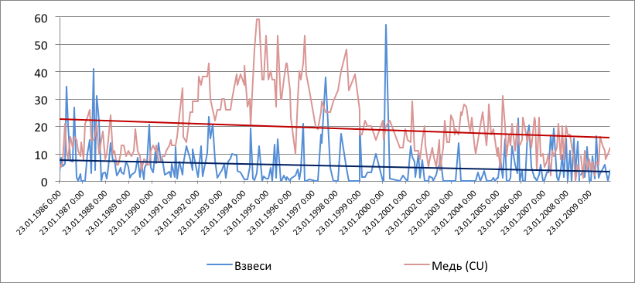

Рис. 12. Динамика концентрации взвешенных веществ на створе Палкино.

Линии тренда показывают, что природная концентрация взвешенных веществ в реке Исеть составляет 4-8 мг/л, и наблюдается тенденция к ее уменьшению. Природная концентрация меди превышает в среднем в 18 раз предельно допустимую для водоемов хозяйственно-питьевого и культурно-бытового водопользования. Уровень фонового загрязнения воды отражает особенности уральской геохимической провинции. На результаты оказывает влияние «хозяйка Медной горы».

Далее проанализируем динамику концентраций взвешенных веществ на створах Палкино (перед Екатеринбургом) и Большой Исток (после Екатеринбурга).

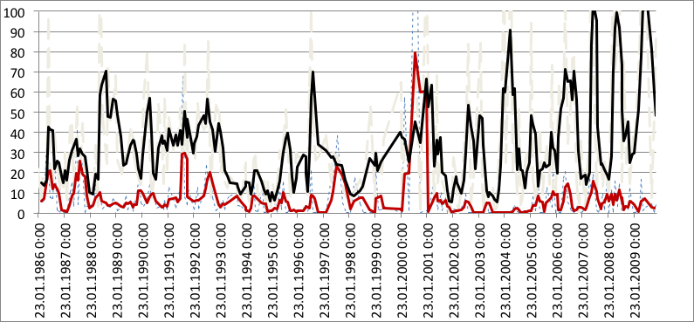

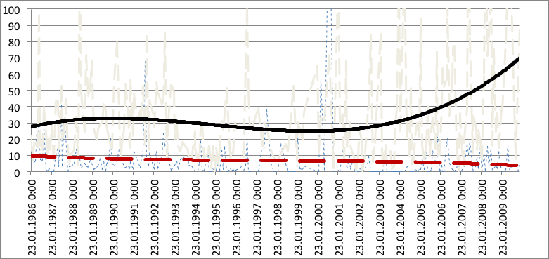

Рис. 13. Динамика концентрации взвешенных веществ на створах Палкино и Большой Исток.

Черной линией изображена динамика Большого Истока, красной – Палкино.

Мы можем заметить, что уровень взвешенных веществ в воде значительно увеличился после прохода водных масс через Екатеринбург. Это обусловлено наличием нескольких промышленных заводов вблизи города Екатеринбурга. Например, Верх-Исетский завод (ОАО «ВИЗ-Сталь»), занимающийся производством различных видов стали. Именно это производство делает неизбежным выбросы взвешенных веществ. Например, медь необходимейший элемент в сталелитейной промышленности.

Также можем заметить явную внутригодовую сезонность этого показателя. Наибольшие значения отмечались в августе каждого года. Возможно, это связано с природными колебаниями уровня воды. Именно в этот период объем воды в реках уменьшается, что повышает в них показатели концентрации веществ.

Далее приведен график концентрации взвешенных веществ для створа, находящегося до Каменск-Уральского (красный цвет), и створа после Каменск-Уральского (синий цвет). Данные снова были сглажены методом скользящей средней и полиномиальной линией тренда.

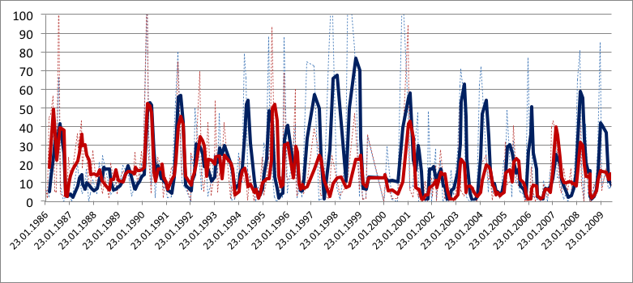

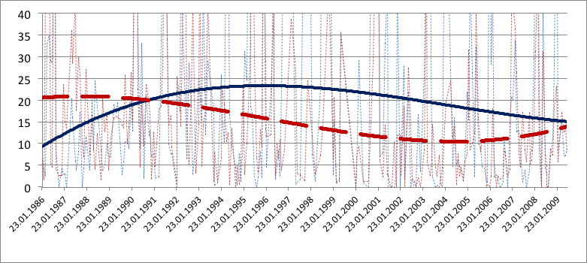

Рис. 14. Динамика концентрации взвешенных веществ на створах до и после Каменск-Уральского.

Можем заметить, что с 1991 года уровень взвешенных веществ в воде стал значительно больше в створе после Каменск-Уральского, чем в створе на 5,3 км выше этого города. К 2009 году эта разница стала незначительной. Возможно, в 1991 году открылись предприятия, активно сбрасывающие свои отходы производства в воду, а в 2000-х годах усилилась экологическая политика, что привело к положительным результатам в 2009 году.

Сравним уровни концентраций некоторых тяжелых металлов (медь, цинк и хром) на створах до города Каменск-Уральского (синий цвет) и после него (красный цвет).

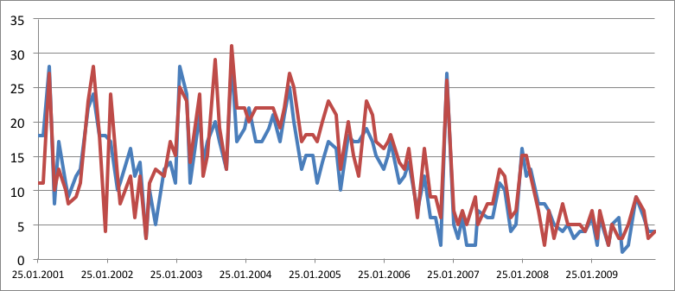

Рис. 15. Динамика концентрации меди на створах до и после Каменск-Уральского.

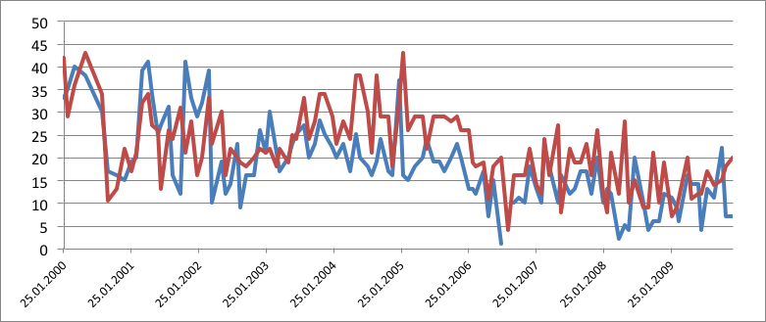

Рис. 16. Динамика концентрации цинка на створах до и после Каменск-Уральского.

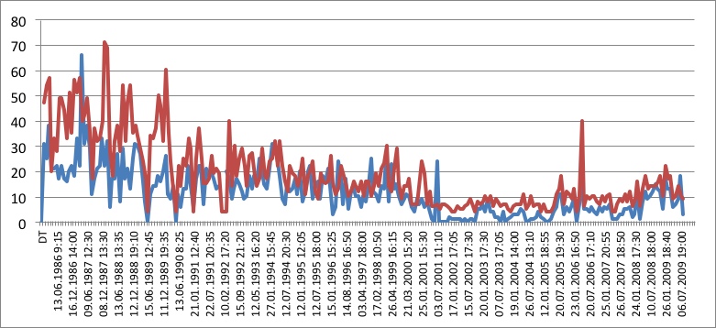

Рис. 17. Динамика концентрации никеля на створах до и после Каменск-Уральского.

Из всех трех графиков мы видим, как вода насыщается тяжелыми металлами после выхода из города Каменск-Уральский. Это связано в первую очередь с предприятием ОАО «Завод Исеть», который функционирует с 1970 года. В его деятельность входит лакокрасочное, штамповочное, гальваническое и другие производства. Завод занимается нанесением таких покрытий, как золочение, никелирование, хромирование, цинкование. Неудивительно, что концентрации взвешенных веществ и тяжелых металлов увеличивается после городских стоков.

Предлагаю отдельно рассмотреть динамику концентрации меди в большом городе на примере створа в черте Екатеринбурга.

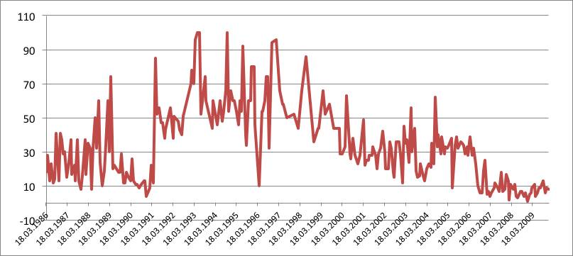

Рис. 18. Динамика концентрации меди в черте города Екатеринбурга.

Можно заметить резкое снижение концентрации меди в 1989-1991 и в 2008-2009 годах, что характеризует общий кризис производства в эти периоды.

На следующей круговой диаграмме изображены доли суммарных содержаний взвешенных веществ в реке за период с 1986 по 2008 год.

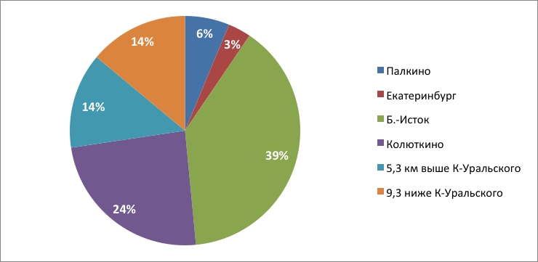

Рис. 19. Круговая диаграмма долей суммарных содержаний взвешенных веществ за период 1986-2008 гг.

Можем заметить, что наибольшие суммарные концентрации взвешенных веществ были обнаружены около села Большой Исток, Колюткино, а также на створах близ города Каменска-Уральского. Показатели створа в селе Большой Исток являются результатом промышленных выбросов Екатеринбурга. Колюткино и две створы близ Каменска-Уральского являются наименьшими административными единицами из представленных, а в крупнейшем производственном центре Екатеринбурге отмечены наименьшие содержания взвешенных веществ в Исети. Возможно, это говорит о том, что в крупных городах проводится более строгий контроль за предприятиями по промышленным выбросам, нежели в меньших поселках в сельской местности.

Согласно «Общим требованиям к составу и свойствам воды водотоков и водоемов в местах питьевого и хозяйственно-бытового, рекреационного и рыбохозяйственного водопользования (ГОСТ 17.1.2.04)» при сбросе сточных вод, производстве работ на водном объекте и в прибрежной зоне содержание взвешенных веществ в контрольном створе не должно увеличиваться по сравнению с естественными условиями более чем на 0,75 мг/л.

Следующий график демонстрирует абсолютные отклонения от естественного уровня концентрации взвешенных веществ в реке Исеть. В качестве естественного уровня взяты результаты створа в деревне Палкино. Анализируются створы в черте Екатеринбурга (синий цвет), в поселке Большой Исток (красный цвет) и в Колюткино (зеленый цвет). Для сглаживания данных был применен метод скользящей средней.

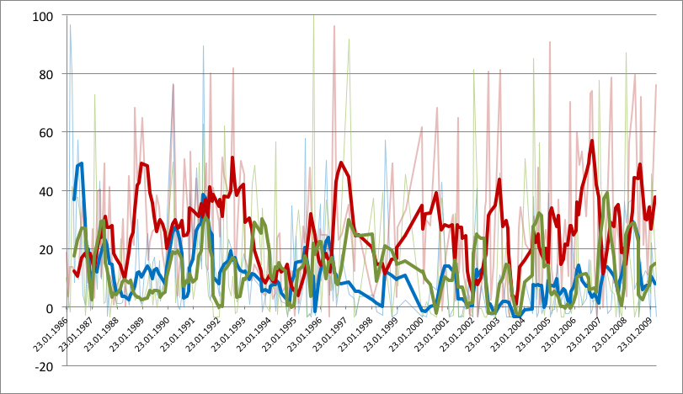

Рис. 20. Абсолютные отклонения от естественного уровня концентрации взвешенных веществ.

Можем заметить, что в каждом из анализируемых створов нарушаются требования к допустимым концентрациям взвешенных веществ в местах рекреационного и рыбохозяйственного использования. Особенные нарушения можно отметить в поселке Большой Исток.

Далее пронаблюдаем динамику изменения концентрации представителя следующей группы загрязнителей - азота в реке Исеть. Рассмотрим динамику концентрации до города Екатеринбурга (Палкино) и после него (Большой Исток).

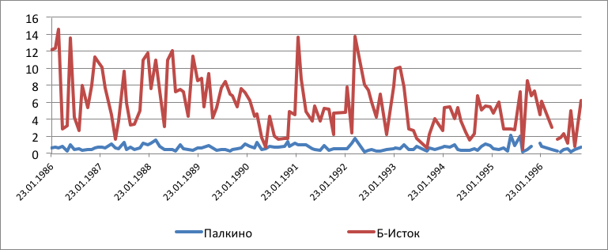

Рис. 21. Динамика концентрации азота на створах Палкино и Большой Исток.

Очевидно, что уровень азота после Екатеринбурга значительно увеличился.

Пронаблюдаем концентрацию азота в реке до и после Каменска-Уральского. Для удобства графического анализа снова были взяты полиномиальные линии тренда.

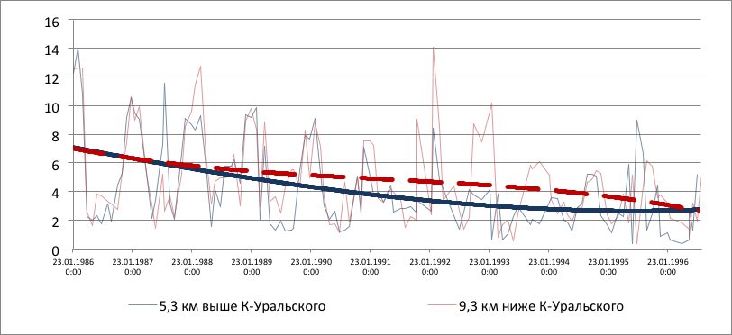

Рис. 22. Динамика концентрации азота на створах до и после города Каменск-Уральского.

Можем заметить, что разница в содержании азота между створами несущественна, хотя ниже Каменска-Уральского его концентрация увеличивалась. Это видно из тренда на участке с 1988 по 1996 года.

Наибольший интерес представляет сравнение содержания азота в реке на створах в промышленном центре Екатеринбурге и в сельскохозяйственном районе Колюткино.

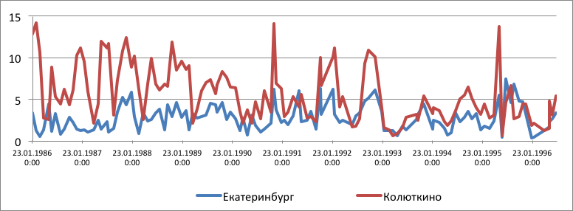

Рис. 23. Динамика концентрации азота на створах в городе Екатеринбурге и Колюткино.

Мы видим, что содержание представителя органических веществ в Колюткино больше, чем в Екатеринбурге. Это связано с тем, что азот является продуктом разложения многих азотистых соединений, являющихся в свою очередь сельскохозяйственными удобрениями, а также отходами животноводческих ферм.

Действительно, на круговой диаграмме долей суммарных содержаний азота по различным створам видно, что наибольший объем выбросов азотистых соединений за десятилетний период с 1986 по 1995 год пришелся на створы в поселках Колюткино и Большой Исток.

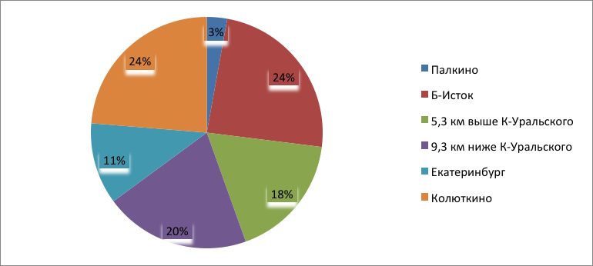

Рис. 24. Круговая диаграмма долей суммарных содержаний азота по всем створам.

Рассмотрим более подробно загрязнения азотистыми соединениями (аммоний, нитриты, нитраты) в черте поселка Колюткино.

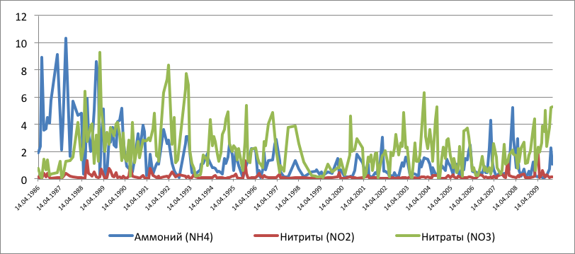

Рис. 25. Динамика концентрации азотистых соединений на створе Колюткино.

В процессе своей жизнедеятельности обитатели вод, как и все существа на земле, взаимодействуют с окружающей средой, выделяя аммоний. Первым этапом разложения органики является именно он. Концентрации аммония зачастую превышали предельно допустимую концентрацию (2 мг/л), но в силу своей нестабильности он безобиден – распадается, не успев пригрозить. Поглощая аммоний, аэробные бактерии активно выделяют нитриты. Завершающим этапом процесса разложения аммония бактериями являются нитраты. ПДК нитратов довольна высока – 45 мг/л, и даже в больших концентрациях он переносится рыбами спокойно. Особенно опасными веществами являются нитриты: их концентрация является ядовитой для речных обитателей, если превышает 0,2 мг/л.

Рассмотрим динамику загрязнения нитритами в Колюткино на следующем графике.

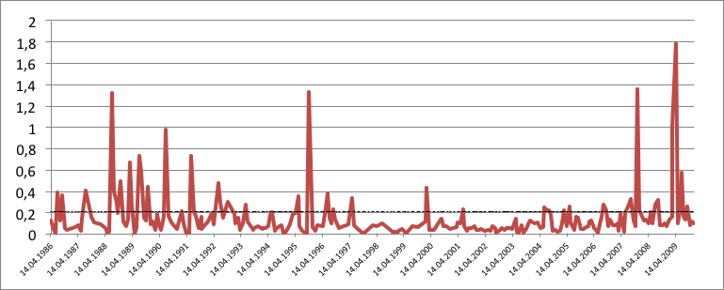

Рис. 26. Динамика концентрации нитритов на створе Колюткино.

Мы можем заметить, что большую часть времени за этот период уровень нитритов в воде превышает порог токсичности (пунктирная линия на графике). Наибольшая концентрация нитритов в воде наблюдается летом, что связано с деятельностью некоторых микроорганизмов и водорослей. Повышенное содержание нитритов указывает на усиление процесса разложения органических веществ в условиях медленного окисления. Нитриты могут применяться в промышленности, как консерванты и ингибиторы коррозии.

Аналогично, рассмотрим на следующем графике динамику концентрации опасных нитритов относительно порога токсичности (0,2 мг/л) в поселке Большой Исток.

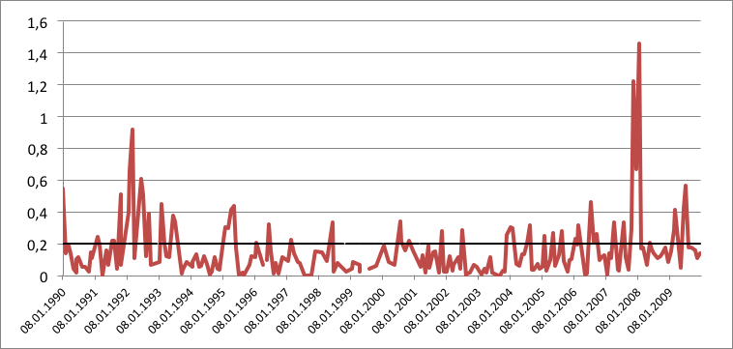

Рис. 27. Динамика концентрации нитритов на створе в поселке Большой Исток.

Общий уровень нитритов в створе у села Большой Исток меньше, чем в сельскохозяйственном Колюткино, но все же каждое лето содержание нитритов превышает порог ядовитости. Это связано с тем, что нитриты могут применяться в промышленности, как консерванты или ингибиторы коррозии. Из сточных вод промышленных городов они попадают в открытые водоемы.

**3.3. Зависимость качества воды от показателя природного самоочищения, инвестиций в очистные сооружения и сброса загрязняющих веществ**

Поскольку река Исеть относится к водным объектам рыбохозяйственого значения, к ней применимы эколого-рыбохозяйственные нормативы ПДК (предельно допустимые концентрации). Был рассчитан обобщенный показатель качества QW, как сумма отношений фактической концентрации (С) и указанных ПДК элементов, относящихся к группе токсичных веществ (медь, никель, хром, алюминий):

$$Q=\sum_{i}{\frac{C_{i}}{{ПДК}_{i}}}$$

где *Ci*, ПДК*i* ― соответственно фактическая и предельно допустимая концентрация *i*-го элемента.

Дальнейший регрессионный анализ помог оценить зависимость показателя качества воды (QW, единиц ПДК), отражающего среднегодовой уровень загрязнения реки, от инвестиций в водоохранные мероприятия, заключающиеся в очистке сбросов промышленных предприятий (*INV*, млн. руб. в год), и от природного показателя самоочистки, характеризующего способность загрязнения к осаждению (LAND, десятки тонн в год). Его значения определялись с учетом разницы концентрации взвесей на смежных створах и скорости течения. Результирующие данные и показатели обоих регрессоров были взяты за период с 1986 по 1997 года. Данные также обобщены по семи контрольным створам вдоль реки Исети. Полученное уравнение регрессии (Приложение 8):

$$QW=41,6995-0,9981∙LAND-0,287∙INV$$

$\left(0,000\right)$ $(0,047)$ $(0,099)$

Все параметры являются значимыми на уровне значимости 0,1.

Как мы можем заметить, природный уровень качества воды по всей реке Исети превышает норму ПДК более, чем в 40 раз. Коэффициент регрессии при факторе природной самоочистки (LAND) значительно больше коэффициента при факторе инвестиций. Это указывает на ее более высокую эффективность для повышения качества вод, чем очистка сбросов сточных вод. Можем сделать вывод, что экономичнее вкладывать средства в помощь природе, повышая способность речной среды к самоочистке путем регулирования ее фарватера, укрепления берегов, восстановления гидротехнических сооружений (плотины, дамбы и шлюзы), чем вкладывать их только в очистные сооружения.

Далее сравним средний уровень качества воды и выявим усиление или ослабление влияния фактора сбросов загрязняющих веществ на качество воды по разным створам. Для этого были введены фиктивные переменные, характеризующие створы вдоль реки, пронумерованные по течению.

Таблица 5.

Фиктивные переменные.

|  |  |  |  |
| --- | --- | --- | --- |
| Палкино | Большой Исток | Колюткино | Ниже Каменск-Уральского |
| d1 | d2 | d3 | d4 |

За базовый был взят створ в черте города Екатеринбург. Именно с ним будет делаться сравнение среднего уровня качества воды. Фактор сброса загрязняющих веществ (X) является физическим показателем и измеряется в десятках тонн в год. Далее были рассчитаны перекрестные фиктивные переменные и по ним построена регрессионная модель. (Приложение 9)

$$QW=13,82+1,62∙x-4,16∙d_{1}+27,22∙d_{2}++ 15,25∙d_{3}+$$

$$+ 19,226∙d_{4}-0,24∙x∙d_{1}-1,186∙x∙d_{2}-1,59∙x∙d_{3}-$$

$$- 1,147∙x∙d_{4}+ε$$

Все регрессоры данной регрессии оказались значимыми. Допустимую вероятность ошибки коэффициентов я взял в пределах 0,32, так как эти показатели содержат множество различных веществ в литре воды, и ошибка отклонения концентраций довольно велика. Также массив данных не очень велик.

Что касается фонового содержания загрязняющих веществ без влияния фактора сбросов, меньше, чем в Екатеринбурге мы можем наблюдать только в деревне Палкино. В других створах далее по течению оно только увеличивается. Особенно хочется отметить створ в Большом Истоке, где это фоновое загрязнение превышает ПДК более чем в 40 раз.

Из данного уравнения регрессии можем сделать вывод, что наибольшее влияние сбросы загрязняющих веществ оказывают на качество воды в базовом створе – Екатеринбурге. Здесь при выбросе 10 тонн загрязняющих веществ обобщенный показатель качества воды увеличивается на 1,62 ПДК. Все коэффициенты при перекрестных фиктивных переменных отрицательные, то есть ослабляют влияние этого фактора на результирующий показатель на других створах относительно Екатеринбурга. Особенный интерес представляет собой створ в селе Колюткино (d3). Здесь при выбросе в реку 10 тонн сточных вод обобщенный результирующий показатель практически не изменяется (увеличивается на 0,03 ПДК). Это может быть обусловлено отсутствием в выбросах именно тех ядовитых веществ, которые фиксировались при подсчете показателя качества воды QW. В Колюткино сельскохозяйственные сбросы (преимущественно удобрения) не столь токсичны и опасны, как промышленные (взвеси и тяжелые металлы). Также можно предположить, что данные по сбросам в мелких административных единицах не корректно подсчитаны. Их могли преуменьшить ввиду отсутствия должного контроля компетентных органов.

Пронаблюдать графическое изображение полученных регрессий можно на рис. 28. По вертикальной оси расположены значения обобщенного показателя качества воды, по горизонтальной – объем сбросов загрязняющих веществ.

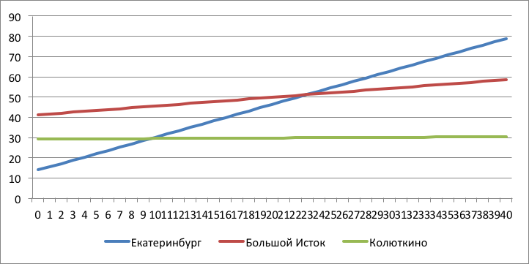

Рис. 28. Уравнения регрессии QW по створам в Екатеринбурге, Большом Истоке и Колюткино.

В общем, можно сделать основной вывод, что уровень фонового загрязнения реки на дальнейших створах значительно ухудшается после многочисленных сбросов екатеринбургских предприятий. В других поселках влияние фактора сбросов загрязняющих веществ становится не столь значительным.

**Заключение**

В настоящий момент Россия уступает мировым лидерам в эффективности использования водных ресурсов, а именно в экономичности и экологичности их использования. Россия обладает огромными запасами пресной воды. Но из-за неоправданно низкой цены ее используют расточительно и неэффективно. Предприятиям выгоднее платить налог за загрязнение, чем инвестировать в очистку воды. В этом заключается основная проблема водопользования в Российской Федерации.

При исследовании объемов сброса и забора воды была выявлена тенденция к спаду этих показателей. Это объясняется развитием технологий, позволяющим экономить водные ресурсы как предприятиям, так и домохозяйствам. Тенденцию к уменьшению сброса воды можно отнести к результатам экологических программ и общей политики государства относительно водопользования и борьбы с загрязнениями водных источников.Самый большой сброс сточных вод на сегодняшний день остается на Кубани и Волге, что является результатом развитой сельско-хозяйственной деятельностью и обширной промышленной зоной.

Корреляционный анализ выявил тесную взаимосвязь показателя сброса загрязненной воды с количеством кожных заболеваний и заболеваний туберкулезом. При анализе заболеваемости по регионам-представителям бассейнов наиболее социально-опасной с этой точки зрения оказалась Волга. Наилучший результат показал Санкт-Петербург (Нева), где меньше всего больных туберкулезом, а показатель кожных заболеваний на душу населения уменьшился в 2 раза за последние 6 лет.

Анализ эффективности использования водных ресурсов в России показал значительное ее повышение как в промышленности, так и с точки зрения качества воды. Это говорит о мерах, предпринятых со стороны государства, а также о технологическом совершенствовании водоемких процессов производства.

Исследование предприятий тяжелой промышленности Свердловской области показало, что все предприятия разделяются на 4 типа по характеру использования воды: экстенсивный, интенсивный, стабильный и хаотичный.

На примере водопользования реки Исеть был проанализирован природный уровень содержания различных загрязняющих веществ в воде. Проявились особенности уральской геохимической провинции. Далее был проведен сравнительный анализ по основным представителям групп загрязнителей. Было отмечено, что все показатели загрязнений воды увеличивались после прохода через промышленные города (Екатеринбург, Каменск-Уральский). В сельскохозяйственных районах (Колюткино) преобладающими загрязнителями в воде являются органические вещества. Также было выдвинуто предположение, что в более мелких административных единицах бесконтрольно сливаются грязные стоки в реку.

При исследовании зависимости показателя качества воды от различных факторов мы выяснили, что выгоднее вкладывать деньги в повышение способности речной среды к самоочистке, чем вкладывать их только в очистные сооружения. Также было замечено, что фоновая концентрация ядовитых веществ на различных створах, расположенных вдоль реки от Палкино до Каменск-Уральского, превышает предельно допустимую в среднем в 30 раз. Только в Екатеринбурге влияние фактора сбросов загрязняющих веществ на качество воды является значительным. В следующих по течению створах этот фактор ослабевает, так как фоновая концентрация после мегаполиса становится достаточно большой и без местных стоков. Вода не успевает самоочищаться, а инвестиций в очистные сооружения недостаточно. Напрашивается вывод, что выгоднее вывести реку Исеть из категории водных объектов рыбохозяйственного назначения, чем инвестировать в очистку реки до должного уровня ПДК.

Все это говорит о том, что необходимо существенно изменить систему управления качеством вод и водными ресурсами на федеральном и региональном уровнях. Необходимо увеличить стоимость воды и ставки налогов на загрязнение водных ресурсов, чтобы предприятиям стало выгодней очищать воду и использовать ее повторно неоднократно в процессе производства, а не сбрасывать ее загрязненной. Также экологическая ситуация с запасами пресной воды зависит от каждого из нас. Ведь далеко не все бережно и с уважением относятся к водным ресурсам, и не все экономично и эффективно используют богатство нашей страны – воду.

**Список использованной литературы**

1. Айвазян С.А., Мхитарян В.С. Прикладная статистика и основы эконометрики. М.: Юнити, 2001.
2. Арбузов В.В., Грузин Д.П. Основы экономики природопользования и охраны природы. Пенза: ПГУ, 2003.
3. Водный кодекс Российской Федерации.
4. Гусева Т.В. Гидрохимические показатели состояния окружающей среды: справочные материалы. М.: ИНФРА-М, 2007.
5. Данилов-Данильян В.И., Лосев К.С. Потребление воды. Экологический, экономический, социальный и политический аспекты. М.: Наука, 2006.
6. Демина Т.А. Экология, природопользование, охрана окружающей среды. М.: Аспект-пресс, 2005.
7. Исаченко А.Г. Экологическая география России. СПб.: Издательский дом СПбГУ, 2001.
8. Комаров И.К. Водопользование и национальная безопасность. М.: Вымпел, 2007.
9. Левич А. П., Булгаков Н. Г., Максимов В. Н. Теоретические и методические основы технологии регионального контроля природной среды по данным экологического мониторинга. М.: НИА-Природа, 2004.
10. Можин В.П. Большая Волга. Проблемы и перспективы. Ульяновск: КЕПС РАН, 2003.
11. Новиков Ю.В. Экология, окружающая среда и человек. М.: 1998.
12. Петров К.М. Общая экология: взаимодействие общества и природы СПб: Химия, 1998.
13. Постановление Правительства РФ от 31.12.1995 г. №1310.
14. Свободная электронная энциклопедия [www.wikipedia.org](http://www.wikipedia.org)
15. Шимова О.С. Основы экологии и экономика природопользования. Минск: БГЭУ, 2001.
16. Шитиков В.К., Розенберг Г.С. Количественная гидроэкология: методы, критерии, решения. М.: Наука, 2005.

**Приложение**

Приложение 1.

Динамика объемов сброса воды в России с 1993 по 2011 год. Прогнозирование до 2015 года.

|  |  |  |
| --- | --- | --- |
| Год | Сброс воды, куб. км | Темпы прироста |
| 1993 | **27,20** |  |
| 1994 | **24,60** | -9,56% |
| 1995 | **24,50** | -0,41% |
| 1996 | **22,40** | -8,57% |
| 1997 | **23,00** | 2,68% |
| 1998 | **22,00** | -4,35% |
| 1999 | **20,70** | -5,91% |
| 2000 | **20,30** | -1,93% |
| 2001 | **19,80** | -2,46% |
| 2002 | **19,80** | 0,00% |
| 2003 | **19,00** | -4,04% |
| 2004 | **18,50** | -2,63% |
| 2005 | **17,70** | -4,32% |
| 2006 | **17,50** | -1,13% |
| 2007 | **17,20** | -1,71% |
| 2008 | **17,10** | -0,58% |
| 2009 | **15,90** | -7,02% |
| 2010 | **16,50** | 3,77% |
| 2011 | **16,00** | -3,03% |
| **2012** | **16,00** |  |
| **2013** | **16,00** |  |
| **2014** | **16,00** |  |
| **2015** | **16,00** |  |
| Средний темп прироста | | -2,90% |

Приложение 2.

Динамика объемов забора воды в России с 1993 по 2011 год. Прогнозирование до 2015 года.

|  |  |  |
| --- | --- | --- |
| Год | Забор воды, куб. км | Темпы прироста |
| 1993 | 85,10 |  |
| 1994 | 77,10 | -9,40% |
| 1995 | 75,80 | -1,69% |
| 1996 | 73,20 | -3,43% |
| 1997 | 70,20 | -4,10% |
| 1998 | 66,20 | -5,70% |
| 1999 | 67,70 | 2,27% |
| 2000 | 66,90 | -1,18% |
| 2001 | 66,80 | -0,15% |
| 2002 | 64,90 | -2,84% |
| 2003 | 64,10 | -1,23% |
| 2004 | 61,50 | -4,06% |
| 2005 | 61,30 | -0,33% |
| 2006 | 62,20 | 1,47% |
| 2007 | 62,50 | 0,48% |
| 2008 | 62,90 | 0,64% |
| 2009 | 57,70 | -8,27% |
| 2010 | 59,50 | 3,12% |
| 2011 | 59,20 | 0,00% |
| **2012** | **59,20** |  |
| **2013** | **59,20** |  |
| **2014** | **59,20** |  |
| **2015** | **59,20** |  |
| Средний темп прироста | | -1,97% |

Приложение 3.

Корреляционный анализ сбросов сточных вод, заболеваний туберкулезом и кожных заболеваний с помощью коэффициента Спирмана в России.

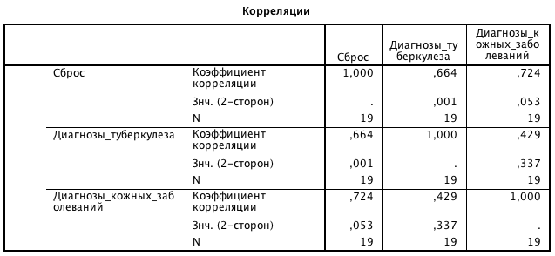

Приложение 4.

Список предприятий черной и цветной металлургии Свердловской области.

|  |  |
| --- | --- |
| **Предприятия черной металлургии:** | **Предприятия цветной металлургии:** |
| 1.    ВИЗ-Сталь | 1.    К-У СУАЛ |
| 2.    НТМК | 2.    БАЗ СУАЛ |
| 3.    Завод им. Серова | 3.    СевУралБокситруда |
| 4.    Высокогорский ГОК | 4.    Полевской криолитовый завод |
| 5.    НТМК-НСМЗ | 5.    УралЭлектроМедь-Пышма |
| 6.    Качканарский ГОК | 6.    УралЭлектроМедь-Кировоград |
| 7.    КУМЗ | 7.    СУМЗ |
| 8.    Богословское трубопроизводство | 8.    УралРедМет |
| 9.    Новотрубный завод | 9.    Святогор |
| 10. Северский трубный завод | 10. ВСМПО-АВИСМА |
| 11. Синарский трубный завод |  |
| 12. НСММЗ-Ревда |  |

Приложение 5.

Корреляция выпуска продукции и потерь воды в процессе производства на Свердловских предприятиях тяжелой промышленности.

|  |  |  |
| --- | --- | --- |
| **Предприятие** | **Корреляция потерь воды и выпуска продукции** | **Кластер** |
| ВИЗ-СТАЛЬ | -0,66 | Интенсив |
| НТМК | 0,94 | Экстенсив |
| ЗАВОД ИМ.СЕРОВА | 0,31 | Стабил |
| ВЫСОКОГОРСКИЙ ГОК | 0,1 | Стабил |
| НТМК-НСМЗ | 0,03 | Стабил |
| КАЧКАНАРСКИЙ ГОК | 0,32 | Стабил |
| КУМЗ | -0,23 | Хаотичные |
| БОГОСЛОВСКОЕ РУДОУПРАВЛЕНИЕ | 0,82 | Экстенсив |
| НОВОТРУБНЫЙ ЗАВОД | -0,14 | Интенсив |
| СЕВЕРСКИЙ ТРУБНЫЙ ЗАВОД | -0,35 | Интенсив |
| СИНАРСКИЙ ТРУБНЫЙ ЗАВОД | 0,21 | Стабил |
| МЕТИЗНО-МЕТАЛЛУРГИЧЕСКОЕ ПРОИЗВОДСТВО | 0,68 | Экстенсив |
| К-У-СУАЛ | -0,05 | Стабил |
| БАЗ-СУАЛ | -0,05 | Стабил |
| СЕВУРАЛБОКСИТРУДА | 0,62 | Экстенсив |
| ПОЛЕВСКОЙ КРИОЛИТОВЫЙ ЗАВОД | 0,57 | Экстенсив |
| УРАЛЭЛЕКТРОМЕДЬ, ПЫШМА | -0,61 | Интесив |
| СУМЗ | 0,53 | Экстенсив |
| УРАЛРЕДМЕТ | 0,75 | Экстенсив |
| СВЯТОГОР, КРАСНОУРАЛЬСК | 0,83 | Хаотичные |
| УРАЛЭЛЕКТРОМЕДЬ_КИРОВГРАД | 0,1 | Хаотичные |
| КОРПОРАЦИЯ ВСМПО-АВИСМА | 0,9 | Экстенсив |

Приложение 6.

Результаты компонентного анализа загрязняющих веществ.

|  |  |  |  |  |  |  |
| --- | --- | --- | --- | --- | --- | --- |
| **Компонентный анализ. Полная объясненная дисперсия.** | | | | | | |
| Компонента | Начальные собственные значения | | | Суммы квадратов нагрузок вращения | | |
| Итого | % Дисперсии | Кумулятивный % | Итого | % Дисперсии | Кумулятивный % |
| 1 | 5,548 | 20,548 | 20,548 | 4,898 | 18,139 | 18,139 |
| 2 | 3,940 | 14,592 | 35,141 | 4,501 | 16,670 | 34,810 |
| 3 | 2,243 | 8,308 | 43,449 | 2,333 | 8,639 | 43,449 |
| … | … | … | … |  |  |  |
|  |  |  |  |  |  |  |
|  |  |  |  |  |  |  |
| Метод выделения: Анализ главных компонент. | | | | | | |

Приложение 7.

Матрица факторных нагрузок.

|  |  |  |  |
| --- | --- | --- | --- |
| **Матрица повернутых компонентa** | | | |
|  | Компонента | | |
| 1 | 2 | 3 |
| Взвеси | -,123 | ,379 | -,294 |
| ХПК | -,071 | ,125 | ,435 |
| Азот | ,675 | ,183 | -,267 |
| Хром | -,043 | ,148 | -,023 |
| Метод выделения: Анализ методом главных компонент.  Метод вращения: Варимакс с нормализацией Кайзера. | | | |
| a. Вращение сошлось за 5 итераций. | | | |

Приложение 8.

Результаты построения регрессии.

|  |  |  |  |  |
| --- | --- | --- | --- | --- |
|  | *Коэффициенты* | *Стандартная ошибка* | *t-статистика* | *P-Значение* |
| Const | 41,69943874 | 3,864431376 | 10,79057556 | 2,43382E-17 |
| LAND | -0,998122818 | 0,496357359 | -2,010895579 | 0,047663236 |
| INV | -0,028700017 | 0,074060439 | -0,387521557 | 0,099386559 |

Приложение 9.

Результаты построения регрессии с перекрестными фиктивными переменными.

|  |  |  |  |  |  |  |  |
| --- | --- | --- | --- | --- | --- | --- | --- |
| *Регрессионная статистика* | | |  |  |  | |  |
| Множественный R | | 0,911338892 |  |  |  | |  |
| R-квадрат | | 0,830538575 |  |  |  | |  |
| Нормированный R-квадрат | | 0,800035519 |  |  |  | |  |
| Стандартная ошибка | | 6,747814457 |  |  |  | |  |
| Наблюдения | | 60 |  |  |  | |  |
|  | |  |  |  |  | |  |
| Дисперсионный анализ |  | |  |  |  | |  |
|  | *df* | | *SS* | *MS* | *F* | *Знач F* | |
| Регрессия | 9 | | 11157,97091 | 1239,774545 | 27,228044 | | 0,000000 |
| Остаток | 50 | | 2276,649997 | 45,53299995 |  | |  |
| Итого | 59 | | 13434,62091 |  |  | |  |
|  | |  |  |  |  | |  |
|  | | *Коэффициенты* | *Станд. ошибка* | *t-статистика* | *P-Значение* | |  |
| Const | | 13,82281307 | 3,804172534 | 3,633592573 | 0,0006588 | |  |
| x | | 1,623923133 | 0,169746267 | 9,566767856 | 6,983E-13 | |  |
| d1 | | -4,161688875 | 4,981336804 | -0,835456232 | 0,3074355 | |  |
| d2 | | 27,2188247 | 4,543267147 | 5,99102448 | 2,26E-07 | |  |
| d3 | | 15,25156724 | 4,314057521 | 3,53531847 | 0,0008883 | |  |
| d4 | | 19,22548243 | 4,894667539 | 3,927842345 | 0,0002632 | |  |
| xd1 | | -0,242034604 | 0,295416022 | -0,819300868 | 0,316503 | |  |
| xd2 | | -1,186282416 | 0,203789456 | -5,821117739 | 4,146E-07 | |  |
| xd3 | | -1,591140842 | 0,355411918 | -1,015168865 | 0,3149127 | |  |
| xd4 | | -1,147005507 | 0,343140548 | -4,799798555 | 1,478E-05 | |  |

1. Потери воды от испарения составляют около 0,5% от объема оборотной воды.
2. Отчетность предприятий, отчетность Нижне-Обского бассейнового управления.
3. Данные предоставлены сотрудниками РосНИИВХ МПР России.